**Файловая система** – способ организации, хранения и именования данных на носителях информации

**NTFS** является новейшей файловой системой

**Плюсы минусы NTFS**

NTFS - более совершенная файловая система, которая поддерживается Windows NT, Windows 2000 и Widnows XP и далее. Она обладает большим быстродействием, чем FAT (но не во всех случаях), гораздо большей надежностью, а также гораздо более широкими возможностями:

* произвольным выбором размера кластера независимо от размера диска (можно задать 512 байт для диска в несколько десятков гигабайт, но оптимальным считается размер кластера 4 Kb)
* возможность сжимать файлы и каталоги для экономии места на диске (не работа с архиваторами)

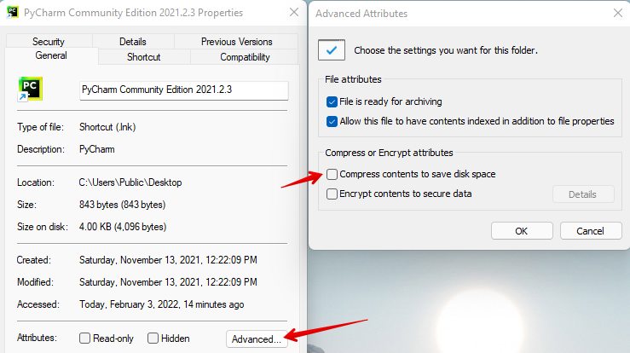

* шифровать файлы
* квотирование (ограничить объем жесткого диска для пользователя) Считывается не сжатый размер файла, а реальный, по этому если выделено 100 мегобайт, и мы закидываем сжатый файл, то будет занято все 100 мегобайт.

В Limit disk space to выбираем объем диска. В Quota Entries выбираем пользователей (пользователь должен быть signed out) и там задаем размер диска.

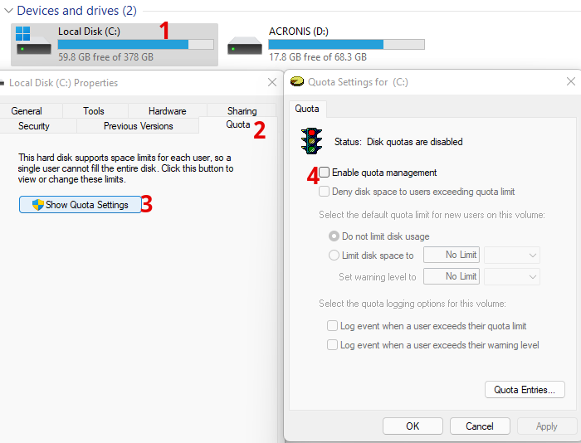

* задавать для любого каталога права доступа для каждого из пользователей или для группы пользователей. Здесь можем добавлять юзеров на каталог, и выдавать/удалять права

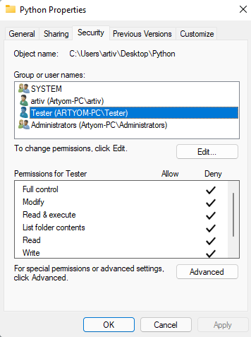

* подключать один диск как каталог другого.
* максимальный размер файла может быть более 4gb
* журналирование

Недостаток NTFS - из-за с лишком большого объема служебной информации требуется гораздо больше памяти для кеширования такого раздела, в результате чего на компьютерах с малым объемом оперативной памяти возможно даже снижение быстродействия.

**Журналируемая** **файловая система** - сохраняет список изменений, которые она будет проводить с файловой системой, перед фактическим их осуществлением. Эти записи хранятся в отдельной части файловой системы, называемой журналом ([англ.](https://ru.wikipedia.org/wiki/%D0%90%D0%BD%D0%B3%D0%BB%D0%B8%D0%B9%D1%81%D0%BA%D0%B8%D0%B9_%D1%8F%D0%B7%D1%8B%D0%BA) *journal*) или логом ([англ.](https://ru.wikipedia.org/wiki/%D0%90%D0%BD%D0%B3%D0%BB%D0%B8%D0%B9%D1%81%D0%BA%D0%B8%D0%B9_%D1%8F%D0%B7%D1%8B%D0%BA) *log*). Как только изменения файловой системы внесены в журнал, она применяет эти изменения к файлам или [метаданным](https://ru.wikipedia.org/wiki/%D0%9C%D0%B5%D1%82%D0%B0%D0%B4%D0%B0%D0%BD%D0%BD%D1%8B%D0%B5), а затем удаляет эти записи из журнала. Записи журнала организованы в наборы связанных изменений файловой системы.

**fsutil usn deletejournal /D** имя_диска – удаление журнала

**fsutil usn createjournal** m=1000 a=100 имя_диска – создание журнала

* m – максимальный размер в байтах
* a – размер в байтах которое может быть выделено во время создания